Об утверждении Плана по управлению пастбищами и их использованию по району Бәйтерек на 2019-2020 годы
Решение маслихата района Бәйтерек Западно-Казахстанской области от 13 декабря 2019 года № 40-10. Зарегистрировано Департаментом юстиции Западно-Казахстанской области 20 декабря 2019 года № 5901
Примечание ИЗПИ.
В тексте документа сохранена пунктуация и орфография оригинала.
В соответствии с Законами Республики Казахстан от 20 февраля 2017 года "О пастбищах" и от 23 января 2001 года "О местном государственном управлении и самоуправлении в Республике Казахстан" маслихат района Бәйтерек РЕШИЛ:
1. Утвердить План по управлению пастбищами и их использованию по району Бәйтерек на 2019-2020 годы согласно приложению к настоящему решению.
2. Руководителю аппарата маслихата района (Г.Терехов) обеспечить государственную регистрацию настоящего решения в органах юстиции.
3. Настоящее решение вводится в действие со дня первого официального опубликования.
Председатель сессии | С. Голубева
Секретарь районного маслихата | Р. Исмагулов
Утвержден
решением маслихата
района Бәйтерек
от 13 декабря 2019 года №40-10
План по управлению пастбищами и их использованию по району Бәйтерек на 2019-2020 годы
Настоящий План по управлению пастбищами и их использованию по району Бәйтерек на 2019-2020 годы (далее – План) разработан в соответствии с Законами Республики Казахстан от 20 февраля 2017 года "О пастбищах", от 23 января 2001 года "О местном государственном управлении и самоуправлении в Республике Казахстан", приказом Заместителя Премьер-Министра Республики Казахстан - Министра сельского хозяйства Республики Казахстан от 24 апреля 2017 года № 173 "Об утверждении Правил рационального использования пастбищ" (зарегистрирован в Министерстве юстиции Республики Казахстан 28 апреля 2017 года № 15090), приказом Министра сельского хозяйства Республики Казахстан от 14 апреля 2015 года № 3-3/332 "Об утверждении предельно допустимой нормы нагрузки на общую площадь пастбищ" (зарегистрирован в Министерстве юстиции Республики Казахстан 15 мая 2015 года № 11064).
План принимается в целях рационального использования пастбищ, устойчивого обеспечения потребности в кормах и предотвращения процессов деградации пастбищ.
План содержит:
1) схему (карту) расположения пастбищ на территории административно-территориальной единицы в разрезе категорий земель, собственников земельных участков и землепользователей на основании правоустанавливающих документов, согласно приложению 1 к настоящему Плану;
2) приемлемые схемы пастбищеоборотов, согласно приложению 2 к настоящему Плану;
3) карту с обозначением внешних и внутренних границ и площадей пастбищ, в том числе сезонных, объектов пастбищной инфраструктуры, согласно приложению 3 к настоящему Плану;
4) схему доступа пастбищепользователей к водоисточникам (озерам, рекам, прудам, копаням, оросительным или обводнительным каналам, трубчатым или шахтным колодцам), составленную согласно норме потребления воды, согласно приложению 4 к настоящему Плану;
5) схему перераспределения пастбищ для размещения поголовья сельскохозяйственных животных физических и (или) юридических лиц, у которых отсутствуют пастбища, и перемещения его на предоставляемые пастбища, согласно приложению 5 к настоящему Плану;
6) схему размещения поголовья сельскохозяйственных животных на отгонных пастбищах физических и (или) юридических лиц, не обеспеченных пастбищами, расположенными при городе районного значения, поселке, селе, сельском округе, согласно приложению 6 к настоящему Плану;
7) календарный график по использованию пастбищ, устанавливающий сезонные маршруты выпаса и передвижения сельскохозяйственных животных, согласно приложению 7 к настоящему Плану;
8) иные требования, необходимые для рационального использования пастбищ на соответствующей административно-территориальной единице.
План принят с учетом сведений о состоянии геоботанического обследования пастбищ, сведений о ветеринарно-санитарных объектах, данных о численности поголовья сельскохозяйственных животных с указанием их владельцев – пастбищепользователей, физических и (или) юридических лиц, данных о количестве гуртов, отар, табунов, сформированных по видам и половозрастным группам сельскохозяйственных животных, сведений о формировании поголовья сельскохозяйственных животных для выпаса на отгонных пастбищах, особенностей выпаса сельскохозяйственных животных на культурных и аридных пастбищах, сведений о сервитутах для прогона скота, иных данных, предоставленных государственными органами, физическими и (или) юридическими лицами.
По администиративно-территориальному делению в районе Бәйтерек имеются 22 сельских округов, 68 сельских населенных пунктов.
Общая площадь территории района Бәйтерек 743 407 га, из них пастбищные земли – 258 523 га, орошаемые земли – 31 769 га.
По категориям земель подразделяются на:
земли сельскохозяйственного назначения– 530 558 га;
земли населенных пунктов – 98 090 га;
земли промышленности, транспорта, связи, для нужд космической деятельности, обороны, национальной безопасности и иного несельскохозяйственного назначения – 8 324 га;
особо охраняемые природные территории – 153 га;
земли лесного фонда – 35 150 га;
земли водного фонда – 7354 га;
земли запаса – 63 778 га.
Климат района резкоконтинентальный, зима сравнительно холодная, лето жаркое и засушливое. Среднегодовая температура воздуха в январе – -20°С, в июле +24°С. Средний размер осадков составляет 30 мм, а годовой 214 мм.
Растительный покров района разнообразный, включает примерно 120 видов. Самые распространенные из них ковыль, типчак и злаковые растения.
Почвы черноземные, темнокаштановые, светлокаштановые, на юге встречаются солончаковые земли. Толщина плодородного слоя почвы 40-50 см.
В районе действуют 1 ветеринарный пункт, 20 пунктов искусственного осеменения и 35 скотомогильников.
В настоящее время в районе Бәйтерек насчитывается крупного рогатого скота 41 080 голов, мелкого рогатого скота 63 926 голов, 5957 голов лошадей, 2 головы верблюдов и 1 007 119 птиц.
Для обеспечения сельскохозяйственных животных по району Бәйтерек имеются всего 258 523 га пастбищных угодий. В черте населенного пункта числится 84 770 га пастбищ, в землях запаса имеются 28 713 га пастбищных угодий.
В некоторых сельских округах в связи с ростом поголовья скота на личных подворьях ощущается недостаток 300 284 га пастбищных угодий, также крестьянским хозяйствам нужно дополнительно 61 347 га, всего 361 631 га пастбищных угодий.
Для решения этих проблем необходимо рационально выделить пастбищные угодья из государственного фонда и увеличить площади пастбищ за счет земель населенных пунктов, земель сельскохозяйственного назначения и земель запаса района Бәйтерек.
Также, для обеспечения ветеринарно – санитарными объектами в районе Бәйтерек необходимо запланировать строительство мест для купания животных и ветеринарных пунктов. В Железновском, Кушумском, Белес, Егіндібұлақ, Рубежинском и Чировском сельских округах запланировать строительство пунктов искусственного осеменения.
Приложение 1
к Плану по управлению
пастбищами и их
использованию по
району Бәйтерек
на 2019-2020 годы
Схема (карта) расположения пастбищ на территории административно – территориальной единицы в разрезе категорий земель, собственников земельных участков и землепользователей на основании правоустанавливающих документов

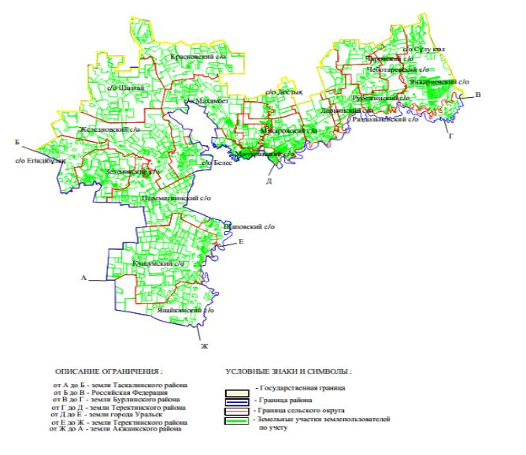

Приложение 2
к Плану по управлению
пастбищами и их
использованию по
району Бәйтерек
на 2019-2020 годы
Приемлемые схемы пастбищеоборотов

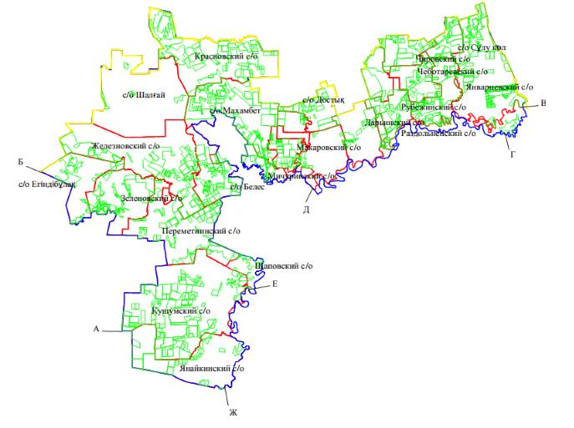

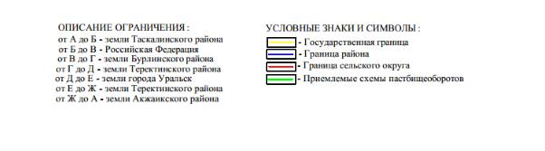

Приложение 3
к Плану по управлению
пастбищами и их
использованию по
району Бәйтерек
на 2019-2020 годы
Карта с обозначением внешних и внутренних границ и площадей пастбищ, в том числе сезонных, объектов пастбищной инфраструктуры

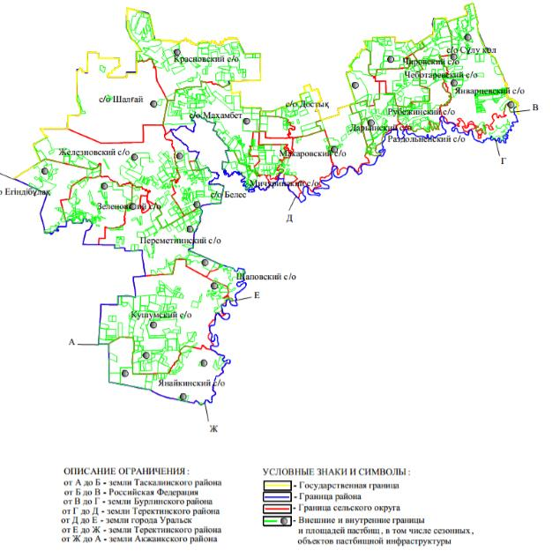

Приложение 4
к Плану по управлению
пастбищами и их
использованию по
району Бәйтерек
на 2019-2020 годы
Схема доступа пастбищепользователей к водоисточникам (озерам, рекам, прудам, копаням, оросительным или обводнительным каналам, трубчатым или шахтным колодцам), составленную согласно норме потребления воды

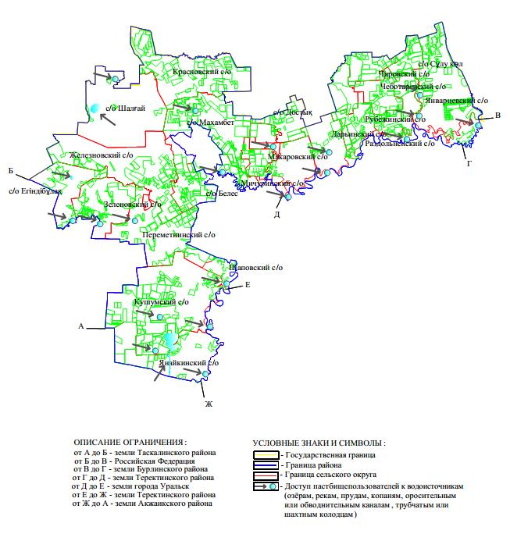

Приложение 5
к Плану по управлению
пастбищами и их
использованию по
району Бәйтерек
на 2019-2020 годы
Схема перераспределения пастбищ для размещения поголовья сельскохозяйственных животных физических и (или) юридических лиц, у которых отсутствуют пастбища, и перемещения его на предоставляемые пастбища

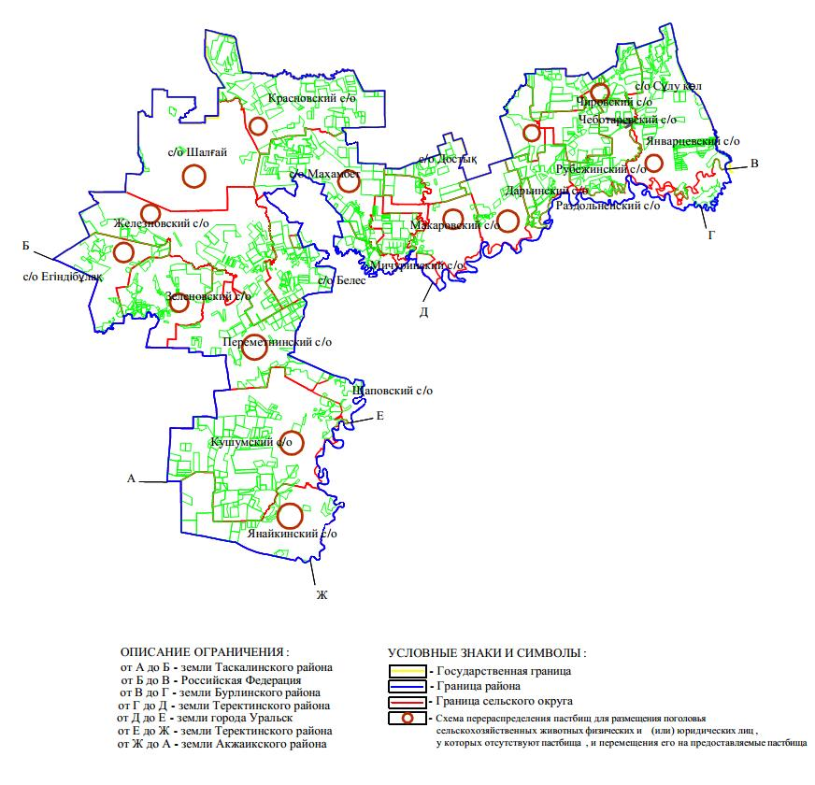

Приложение 6
к Плану по управлению
пастбищами и их
использованию по
району Бәйтерек
на 2019-2020 годы
Схема размещения поголовья сельскохозяйственных животных на отгонных пастбищах физических и (или) юридических лиц, не обеспеченных пастбищами, расположенными при городе районного значения, поселке, селе, сельском округе

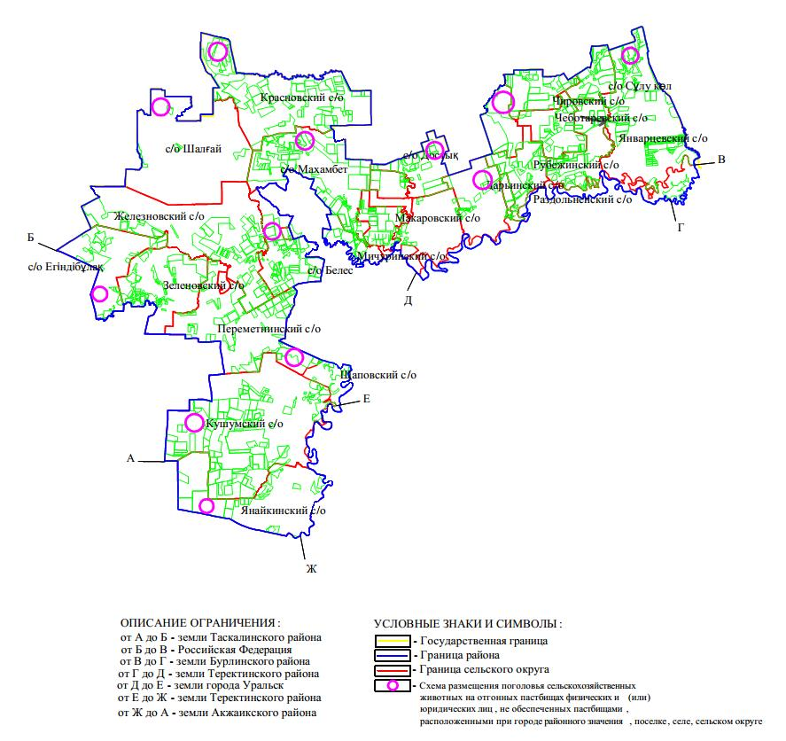

Приложение 7
к Плану по управлению
пастбищами и их
использованию по
району Бәйтерек
на 2019-2020 годы
Календарный график по использованию пастбищ, определяющие сезонные маршруты выпаса и отгона сельскохозяйственных животных
№ | Наименование сельского округа | Период отгона животных на отдаленные пастбища | Период отгона животных с отдаленных пастбищ
1 | Переметнинский | Первая половина апреля | Вторая декада ноября
2 | Шалғай | Вторая половина апреля | Вторая декада октября
3 | Железновский | Вторая половина апреля | Вторая декада октября
4 | Кушумский | Первая половина апреля | Первая декада ноября
5 | Белес | Первая половина апреля | Первая декада ноября
6 | Зеленовский | Вторая половина апреля | Вторая декада октября
7 | Егіндібұлақ | Вторая половина апреля | Вторая декада октября
8 | Янайкинский | Первая половина апреля | Первая декада ноября
9 | Щаповский | Первая половина апреля | Первая декада ноября
10 | Дарьинский | Вторая половина апреля | Вторая декада октября
11 | Красновский | Вторая половина апреля | Вторая декада октября
12 | Макаровский | Вторая половина апреля | Вторая декада октября
13 | Мичуринский | Первая половина апреля | Вторая декада ноября
14 | Раздольненский | Первая половина апреля | Вторая декада октября
15 | Рубежинский | Вторая половина апреля | Вторая декада октября
16 | Трекинский | Первая половина апреля | Вторая декада октября
17 | Махамбет | Вторая половина апреля | Вторая декада октября
18 | Чеботаревский | Вторая половина апреля | Вторая декада октября
19 | Сұлу көл | Вторая половина апреля | Вторая декада октября
20 | Чировский | Вторая половина апреля | Вторая декада октября
21 | Достык | Первая половина апреля | Вторая декада ноября
22 | Январцевский | Вторая половина апреля | Вторая декада октября
Длительность пастбищного периода связана с почвенно-климатической зоной, видами сельскохозяйственных животных, а также урожайностью пастбищ в умеренно сухих на ковыльно – типчаково – полынных степях – составляет 180-200 дней.
В данном случае продолжительность выпаса для крупного рогатого скота, мелкого рогатого скота, лошадей и верблюдов связана с максимальной глубиной снежного покрова с плотностью снега и другими факторами.
Примечание: расшифровка аббревиатуры:
ОС – показатель Цельсия;
га – гектар;
мм - миллиметр;
см – сантиметр;
с/о – сельский округ.

© 2012. РГП на ПХВ «Институт законодательства и правовой информации Республики Казахстан» Министерства юстиции Республики Казахстан

